Diseño de la Base de Datos
El sistema StaffFlow v2.0 utiliza una base de datos relacional compuesta por siete tablas organizadas en cuatro bloques funcionales. El diseño sigue los principios de normalización hasta la tercera forma normal (3FN), garantizando la ausencia de redundancia de datos y anomalías de actualización. Toda la integridad referencial se implementa mediante claves foráneas con políticas de cascada adecuadas.
Para el entorno de desarrollo y la entrega del proyecto se utiliza H2, una base de datos relacional embebida que se ejecuta dentro de la propia aplicación Java sin requerir ninguna instalación externa. En un entorno de producción real, H2 sería sustituido por MySQL 8.0 cambiando únicamente la cadena de conexión y el dialecto de Hibernate en el fichero de configuración, sin modificar ninguna línea de código de la aplicación. El script DDL completo para MySQL se incluye en el Anexo I de esta memoria.
Nota técnica: Los campos de tipo ENUM de MySQL se implementan en H2 mediante la anotación @Enumerated(EnumType.STRING) de JPA, que los almacena como VARCHAR. El comportamiento funcional es idéntico en ambos motores.

Diagrama Entidad-Relación

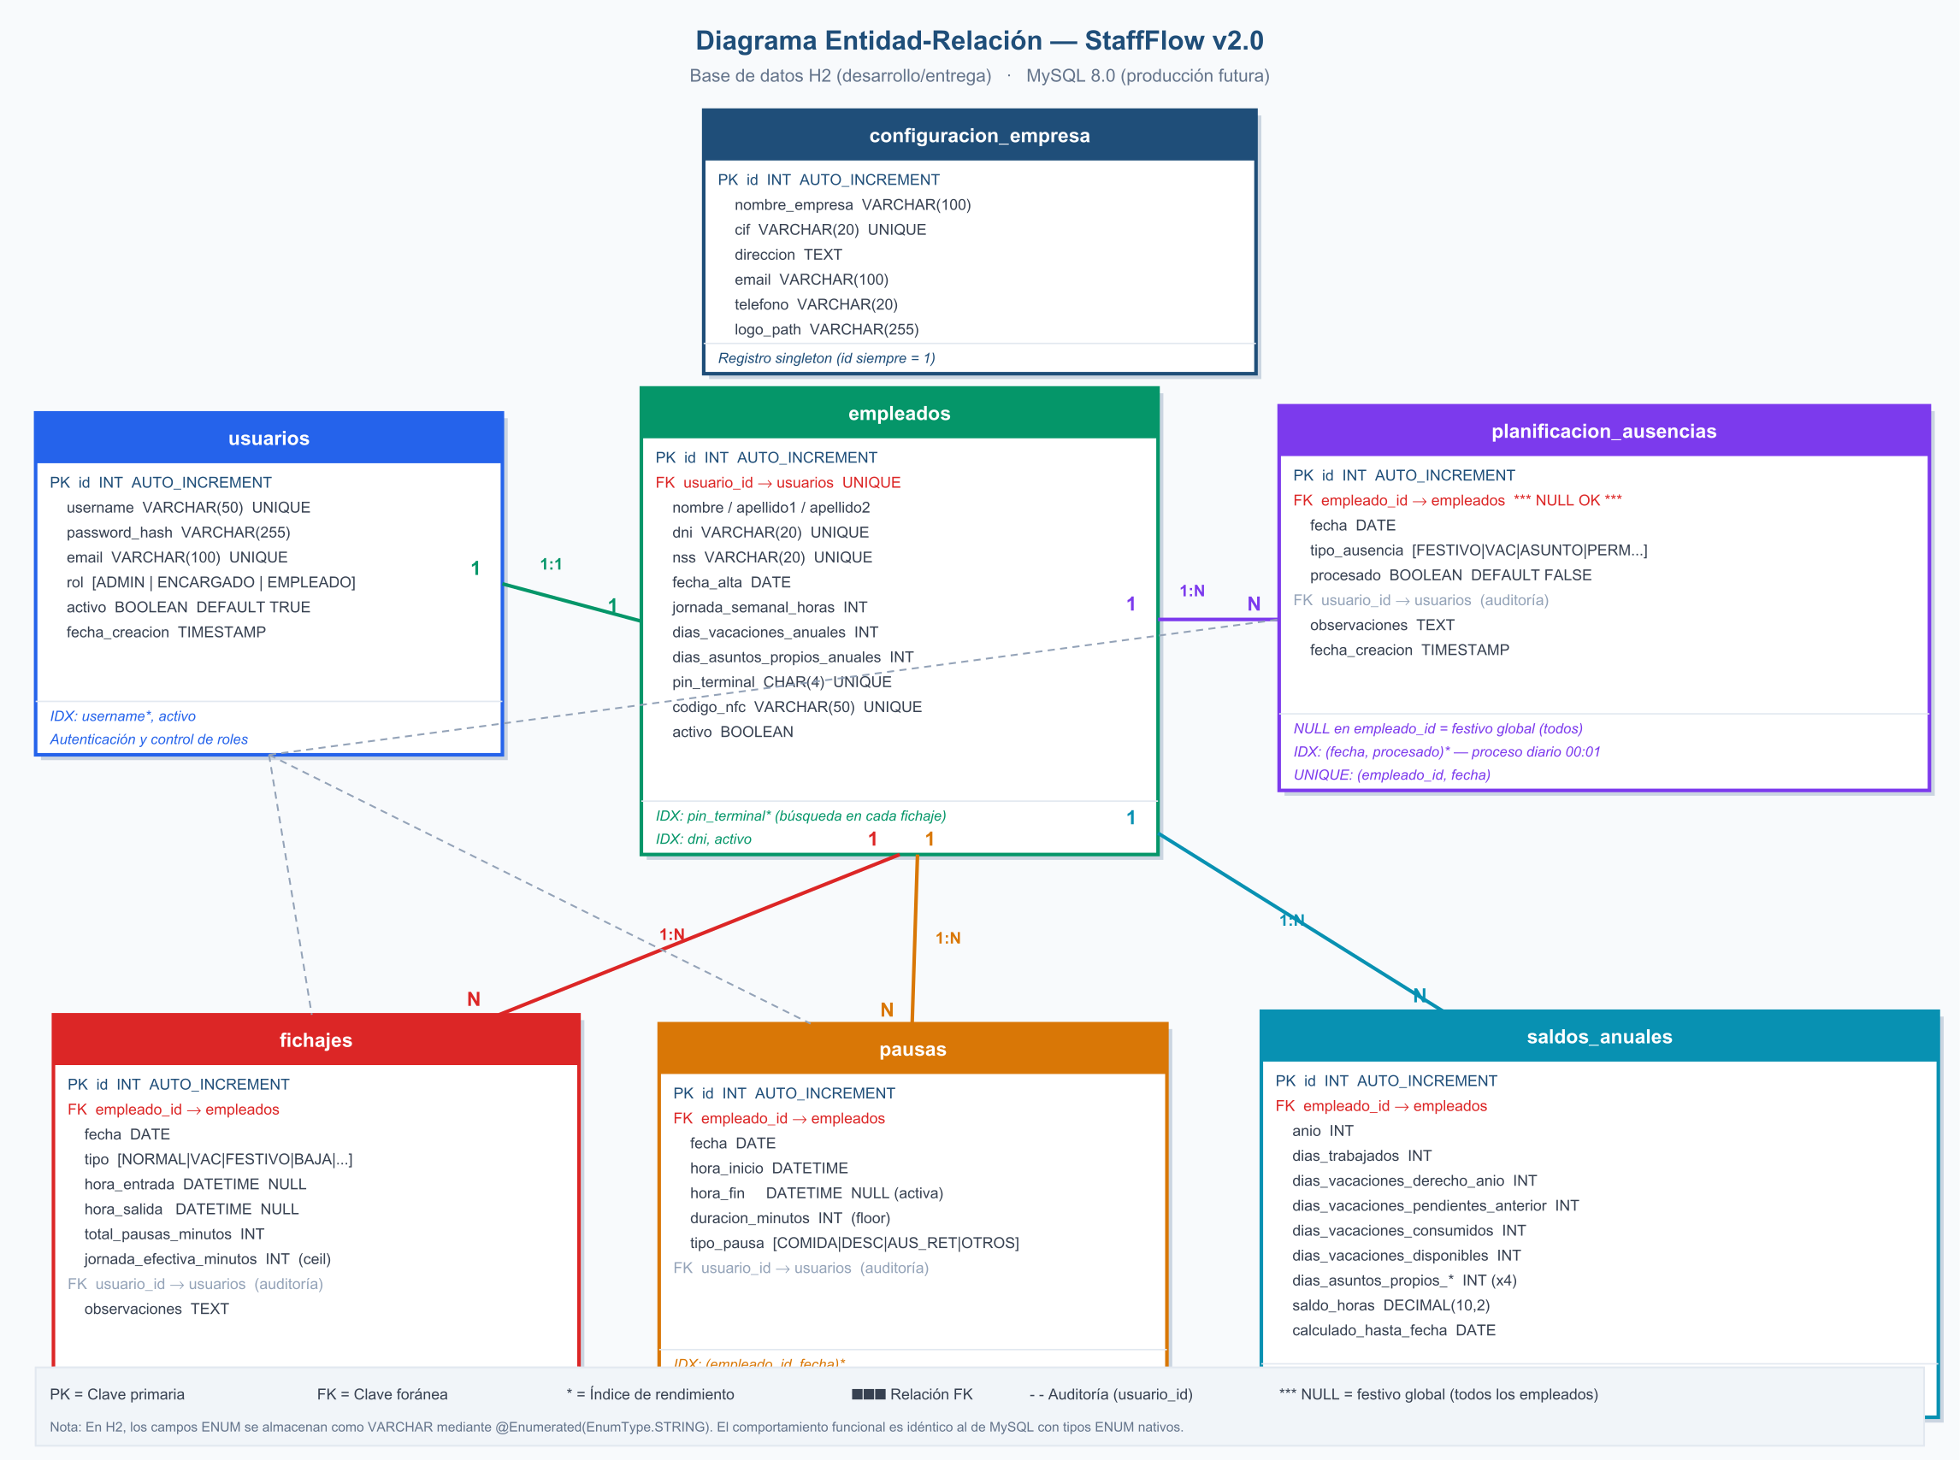
Figura 1. Diagrama entidad-relación de StaffFlow v2.0. Las líneas continuas representan relaciones de clave foránea obligatoria; las discontinuas representan relaciones de auditoría (campo usuario_id). El símbolo ⭐ identifica los índices de mayor impacto en el rendimiento.

Estructura General — Cuatro bloques funcionales
Las siete tablas se agrupan en cuatro bloques según su función dentro del sistema:
- Bloque 1 — Configuración: tabla configuracion_empresa.
- Bloque 2 — Usuarios y empleados: tablas usuarios y empleados.
- Bloque 3 — Operación diaria: tablas planificacion_ausencias, fichajes y pausas.
- Bloque 4 — Control y saldos: tabla saldos_anuales.

Tabla | Registros est. | Índice clave | Función principal
configuracion_empresa | 1 | — (singleton) | Datos únicos de la empresa
usuarios | ~50 | username, activo | Autenticación y roles de acceso
empleados | ~50 | pin_terminal ⭐, dni | Perfil laboral, PIN de fichaje
planificacion_ausencias | ~500/año | (fecha, procesado) ⭐ | Ausencias futuras y festivos globales
fichajes | ~12 500/año | (empleado_id, fecha) ⭐ | 1 registro por empleado por día
pausas | ~25 000/año | (empleado_id, fecha) ⭐ | Descansos dentro de la jornada
saldos_anuales | ~50/año | (empleado_id, anio) ⭐ | Saldo acumulado en tiempo real

Estimación para una PYME de 50 empleados con 5 años de histórico. El tamaño total de la base de datos no supera los 50 MB en ese escenario.

Tabla 1 — configuracion_empresa
Almacena los datos únicos de la empresa. Esta tabla contiene siempre un único registro con identificador fijo (id = 1). Su función es centralizar la información institucional que puede necesitarse para futuras funcionalidades como la generación de informes PDF o el envío de notificaciones por correo electrónico.

Campo | Tipo / Restricción | Descripción
🔑 id | INT PK AUTO_INCREMENT | Identificador único. Siempre vale 1.
nombre_empresa | VARCHAR(100) NOT NULL | Nombre legal o comercial de la empresa.
cif | VARCHAR(20) UNIQUE | CIF o NIF de la empresa.
direccion | TEXT | Dirección postal completa.
email | VARCHAR(100) | Correo de contacto para notificaciones futuras.
telefono | VARCHAR(20) | Teléfono de contacto.
logo_path | VARCHAR(255) NULL | Ruta al logotipo. Reservado para informes PDF (versión 3.0).

Tabla 2 — usuarios
Gestiona la autenticación y autorización del sistema. Cada usuario tiene asignado un rol que determina las operaciones que puede realizar. La tabla está desacoplada intencionalmente de la tabla empleados: un usuario de tipo ADMINISTRADOR puede no tener perfil de empleado si su función es exclusivamente administrativa, sin necesidad de fichar.

Campo | Tipo / Restricción | Descripción
🔑 id | INT PK AUTO_INCREMENT | Identificador único.
username | VARCHAR(50) UNIQUE NOT NULL | Nombre de usuario para el login. Índice único.
password_hash | VARCHAR(255) NOT NULL | Contraseña cifrada con BCrypt. Nunca se almacena en texto plano.
email | VARCHAR(100) UNIQUE | Correo electrónico del usuario.
rol | ENUM(ADMINISTRADOR, ENCARGADO, EMPLEADO) | Rol del usuario. Determina los permisos en la API.
activo | BOOLEAN DEFAULT TRUE | Permite deshabilitar usuarios sin borrarlos.
fecha_creacion | TIMESTAMP DEFAULT NOW() | Fecha y hora de creación de la cuenta. Auditoría.

Índices: username (búsqueda en cada login), email (recuperación de contraseña), activo (filtro de usuarios habilitados).

Tabla 3 — empleados
Contiene el perfil laboral de cada trabajador. Mantiene una relación uno a uno con la tabla usuarios mediante la clave foránea usuario_id, que está declarada como UNIQUE para garantizar que ningún usuario pueda tener más de un perfil de empleado asociado.
Decisión de diseño: Los identificadores de usuarios y empleados son independientes (empleados.id ≠ usuarios.id). Esta decisión es intencionada: las relaciones entre entidades se expresan mediante claves foráneas, no mediante la coincidencia de identificadores. Esto permite que un administrador sin perfil de empleado exista en el sistema sin romper la integridad referencial.

Campo | Tipo / Restricción | Descripción
🔑 id | INT PK AUTO_INCREMENT | Identificador único del empleado. Independiente de usuarios.id.
🔗 usuario_id | INT FK→usuarios UNIQUE NOT NULL | Vincula el empleado con su usuario de acceso. Relación 1:1.
nombre | VARCHAR(50) NOT NULL | Nombre de pila.
apellido1 | VARCHAR(50) NOT NULL | Primer apellido.
apellido2 | VARCHAR(50) | Segundo apellido. Opcional.
dni | VARCHAR(20) UNIQUE | DNI o NIE. Único por empleado.
nss | VARCHAR(20) UNIQUE | Número de Seguridad Social. Reservado para integración futura con nóminas.
fecha_alta | DATE NOT NULL | Fecha de incorporación laboral. Se usa para el prorrateo de vacaciones.
categoria | ENUM(ENCARGADO, REPONEDOR, CAJERO, LIMPIADOR, OTROS) | Categoría profesional del empleado.
jornada_semanal_horas | INT DEFAULT 40 | Horas semanales contratadas. 40 = jornada completa.
dias_vacaciones_anuales | INT DEFAULT 22 | Días de vacaciones anuales. Por convenio son 22 días laborables.
dias_asuntos_propios_anuales | INT DEFAULT 3 | Días de asuntos propios anuales.
pin_terminal | CHAR(4) UNIQUE | PIN de 4 dígitos para fichar en el terminal Android.
codigo_nfc | VARCHAR(50) UNIQUE NULL | Código de tarjeta NFC. Alternativa opcional al PIN.
activo | BOOLEAN DEFAULT TRUE | Baja temporal o definitiva sin eliminar el histórico.

Índice crítico: pin_terminal — se consulta en cada fichaje del terminal Android. Con índice la búsqueda es inferior a 1 ms.

Tabla 4 — planificacion_ausencias
Registra las ausencias planificadas: vacaciones, festivos, permisos retribuidos y asuntos propios. Incluye tanto ausencias futuras como ausencias pasadas registradas retroactivamente. El campo procesado indica si la ausencia ya ha sido convertida en un fichaje real por el proceso automático de las 00:01.
Característica especial: cuando el campo empleado_id contiene NULL, el registro representa un festivo global que aplica a todos los empleados activos de la empresa. El proceso automático de planificación detecta estos registros y crea automáticamente un fichaje de tipo FESTIVO para cada empleado activo.

Campo | Tipo / Restricción | Descripción
🔑 id | INT PK AUTO_INCREMENT | Identificador único.
🔗 empleado_id | INT FK→empleados NULL | Empleado afectado. NULL = festivo global para todos.
fecha | DATE NOT NULL | Fecha de la ausencia. Puede ser futura (planificada) o pasada (retroactiva).
tipo_ausencia | ENUM(FESTIVO_NACIONAL, FESTIVO_LOCAL, VACACIONES, ASUNTO_PROPIO, PERMISO_RETRIBUIDO, DIA_LIBRE_EXTRA) | Tipo de ausencia. Determina si consume días de vacaciones o asuntos propios.
procesado | BOOLEAN DEFAULT FALSE | FALSE = pendiente de convertir en fichaje. TRUE = fichaje ya creado.
🔗 usuario_id | INT FK→usuarios NOT NULL | Usuario que registró la ausencia. Trazabilidad.
observaciones | TEXT NULL | Comentario opcional sobre la ausencia.
fecha_creacion | TIMESTAMP DEFAULT NOW() | Permite detectar registros retroactivos comparando con la fecha de la ausencia.

Índice crítico: (fecha, procesado) — el proceso automático de las 00:01 ejecuta la consulta SELECT WHERE fecha = HOY AND procesado = FALSE. Con este índice compuesto la consulta tarda menos de 1 ms independientemente del volumen de datos.

Tabla 5 — fichajes
Es la tabla central del sistema. Almacena un registro diario consolidado por empleado: cada empleado tiene como máximo un fichaje por día, garantizado por la restricción UNIQUE(empleado_id, fecha). Los fichajes de tipo NORMAL tienen rellenos los campos de hora de entrada y salida; los de tipo ausencia (VACACIONES, FESTIVO, etc.) tienen esos campos a NULL y la jornada efectiva se calcula automáticamente según el tipo.
Cálculo de jornada efectiva: para fichajes de tipo NORMAL, la jornada efectiva se calcula en la capa de servicio de la API aplicando la fórmula: jornada_efectiva = Math.ceil(minutos_brutos − total_pausas_no_retribuidas). El redondeo al alza beneficia al empleado según la política de la empresa.

Campo | Tipo / Restricción | Descripción
🔑 id | INT PK AUTO_INCREMENT | Identificador único.
🔗 empleado_id | INT FK→empleados NOT NULL | Empleado que ficha.
fecha | DATE NOT NULL | Fecha de la jornada laboral.
tipo | ENUM(NORMAL, FESTIVO_NACIONAL, FESTIVO_LOCAL, VACACIONES, ASUNTO_PROPIO, PERMISO_RETRIBUIDO, BAJA_MEDICA, DIA_LIBRE, DIA_LIBRE_COMPENSATORIO, AUSENCIA_INJUSTIFICADA) | Tipo de jornada. Determina cómo se calcula la jornada efectiva.
hora_entrada | DATETIME NULL | Hora de entrada. Solo para tipo NORMAL.
hora_salida | DATETIME NULL | Hora de salida. Solo para tipo NORMAL.
total_pausas_minutos | INT DEFAULT 0 | Suma de minutos de pausas NO retribuidas. Calculado por la API.
jornada_efectiva_minutos | INT DEFAULT 0 | Tiempo efectivo trabajado en minutos. Calculado por la API con redondeo al alza.
🔗 usuario_id | INT FK→usuarios NOT NULL | Usuario que creó o modificó el fichaje. Auditoría.
observaciones | TEXT NULL | Notas opcionales. Útil en correcciones retroactivas.
fecha_creacion | TIMESTAMP DEFAULT NOW() | Permite detectar fichajes creados retroactivamente.

Restricción clave: UNIQUE(empleado_id, fecha) garantiza que no puede existir más de un fichaje por empleado por día. Cualquier intento de insertar un duplicado genera una excepción que la API convierte en un error HTTP 409 Conflict.

Tabla 6 — pausas
Registra los descansos realizados durante la jornada laboral. Un empleado puede tener múltiples pausas en un mismo día. Las pausas se clasifican en retribuidas y no retribuidas, distinción que afecta directamente al cálculo de la jornada efectiva: las pausas no retribuidas se descuentan del tiempo trabajado, mientras que las retribuidas no se descuentan.

Campo | Tipo / Restricción | Descripción
🔑 id | INT PK AUTO_INCREMENT | Identificador único.
🔗 empleado_id | INT FK→empleados NOT NULL | Empleado que realiza la pausa.
fecha | DATE NOT NULL | Fecha de la pausa. Coincide con la fecha del fichaje.
hora_inicio | DATETIME NOT NULL | Momento en que comienza la pausa.
hora_fin | DATETIME NULL | Momento en que termina la pausa. NULL indica pausa activa en curso.
duracion_minutos | INT NULL | Duración calculada por la API al cerrar la pausa. Redondeo a la baja (Math.floor).
tipo_pausa | ENUM(COMIDA, DESCANSO, AUSENCIA_RETRIBUIDA, OTROS) | AUSENCIA_RETRIBUIDA no se descuenta de la jornada (médico, gestiones personales, etc.).
🔗 usuario_id | INT FK→usuarios NOT NULL | Usuario que registró la pausa. Auditoría.
observaciones | TEXT NULL | Comentario opcional.
fecha_creacion | TIMESTAMP DEFAULT NOW() | Marca temporal de creación del registro.

La distinción entre pausas retribuidas y no retribuidas se aplica de la siguiente forma:
- No retribuidas (COMIDA, DESCANSO, OTROS): se suman en el campo total_pausas_minutos del fichaje y se descuentan del tiempo bruto para calcular la jornada efectiva.
- Retribuidas (AUSENCIA_RETRIBUIDA): se contabilizan por separado en el campo horas_ausencia_retribuida del saldo anual, pero no reducen la jornada efectiva del día.

Tabla 7 — saldos_anuales
Mantiene el saldo laboral consolidado de cada empleado, tanto el acumulado en tiempo real del año en curso como el histórico de años cerrados. Se actualiza automáticamente cada noche mediante el proceso de cierre diario (23:30) y se reinicia cada 31 de diciembre mediante el proceso de cierre anual, que arrastra los días pendientes al año siguiente.

Campo | Tipo / Restricción | Descripción
🔑 id | INT PK AUTO_INCREMENT | Identificador único.
🔗 empleado_id | INT FK→empleados NOT NULL | Empleado propietario del saldo.
anio | INT NOT NULL | Año al que corresponde el saldo.
dias_trabajados | INT DEFAULT 0 | Días con jornada efectiva registrada (tipos NORMAL, VACACIONES, ASUNTO...).
dias_baja_medica | INT DEFAULT 0 | Días de baja médica. No computan como trabajados ni penalizan el saldo de horas.
dias_permiso_retribuido | INT DEFAULT 0 | Días de permiso retribuido.
dias_ausencia_injustificada | INT DEFAULT 0 | Días de ausencia injustificada. Penalizan el saldo de horas.
dias_vacaciones_derecho_anio | INT NOT NULL | Días de vacaciones correspondientes al año (22 o prorrata si alta a mitad de año).
dias_vacaciones_pendientes_anio_anterior | INT DEFAULT 0 | Días arrastrados del año anterior no disfrutados.
dias_vacaciones_consumidos | INT DEFAULT 0 | Días de vacaciones ya disfrutados en el año.
dias_vacaciones_disponibles | INT NOT NULL | Calculado: derecho + pendientes_anterior − consumidos.
dias_asuntos_propios_derecho_anio | INT NOT NULL | Días de asuntos propios correspondientes al año.
dias_asuntos_propios_pendientes_anterior | INT DEFAULT 0 | Días de asuntos propios arrastrados del año anterior.
dias_asuntos_propios_consumidos | INT DEFAULT 0 | Días de asuntos propios ya utilizados en el año.
dias_asuntos_propios_disponibles | INT NOT NULL | Calculado: derecho + pendientes_anterior − consumidos.
horas_ausencia_retribuida | DECIMAL(10,2) DEFAULT 0 | Acumulado de horas de pausas retribuidas en el año.
saldo_horas | DECIMAL(10,2) DEFAULT 0 | Diferencia entre horas trabajadas y horas esperadas. Positivo = horas extra. Negativo = déficit.
calculado_hasta_fecha | DATE NULL | Última fecha incluida en el cálculo. Garantiza la idempotencia del proceso de cierre diario.
fecha_ultima_modificacion | TIMESTAMP ON UPDATE NOW() | Actualización automática. Permite monitorizar el correcto funcionamiento del cierre diario.

Restricción clave: UNIQUE(empleado_id, anio) garantiza que existe exactamente un registro de saldo por empleado por año. El campo calculado_hasta_fecha es fundamental para la idempotencia del proceso de cierre diario: si el proceso se relanza por un fallo, detecta que ese día ya fue procesado y no lo vuelve a contabilizar.

Relaciones entre tablas
El siguiente esquema resume las relaciones de clave foránea entre las siete tablas del sistema:

Tabla origen | Cardinalidad | Tabla destino | Descripción
usuarios | 1 : 1 | empleados | Un usuario puede tener como máximo un perfil de empleado.
empleados | 1 : N | fichajes | Un empleado puede tener muchos fichajes (uno por día).
empleados | 1 : N | pausas | Un empleado puede tener múltiples pausas por día.
empleados | 1 : N | planificacion_ausencias | Un empleado puede tener múltiples ausencias planificadas.
empleados | 1 : N | saldos_anuales | Un empleado tiene un registro de saldo por año.
usuarios → (auditoría) | 1 : N | fichajes, pausas, ausencias | El campo usuario_id registra quién creó o modificó cada registro.

Excepción de diseño: el campo empleado_id en la tabla planificacion_ausencias admite NULL. Un registro con empleado_id = NULL representa un festivo global que el proceso automático de las 00:01 expande automáticamente a todos los empleados activos en el momento de su ejecución.

Decisiones de diseño de la base de datos

H2 para desarrollo y entrega — MySQL para producción
Se ha optado por H2 como motor de base de datos para el entorno de desarrollo y la entrega académica del proyecto. H2 es una base de datos relacional embebida escrita en Java que se ejecuta dentro del mismo proceso de la aplicación Spring Boot, sin requerir ninguna instalación externa. Esto elimina completamente las dependencias de entorno para el evaluador y garantiza que el sistema funciona con un único comando de arranque.
H2 se configura en modo compatibilidad MySQL (MODE=MySQL en la cadena de conexión) para asegurar que el comportamiento de las consultas es equivalente al del motor de producción. Hibernate genera el esquema automáticamente a partir de las entidades JPA con la opción ddl-auto: create-drop, que crea todas las tablas al iniciar la aplicación y las elimina al detenerla.
En un despliegue de producción, la migración a MySQL 8.0 requiere únicamente: cambiar la cadena de conexión en el fichero de configuración, cambiar el dialecto de Hibernate de H2Dialect a MySQL8Dialect, y ejecutar el script DDL incluido en el Anexo I. No es necesario modificar ninguna línea de código de la aplicación.

Normalización hasta tercera forma normal (3FN)
El esquema cumple con la tercera forma normal: no existen grupos repetitivos (1FN), todos los atributos no clave dependen de la clave primaria completa (2FN), y no existen dependencias transitivas entre atributos no clave (3FN). Esta decisión elimina la redundancia de datos y garantiza que cualquier actualización de un valor se realiza en un único punto del esquema.

Lógica de negocio exclusivamente en la capa de servicio
Ningún cálculo de negocio se realiza en la base de datos. No se utilizan stored procedures, triggers ni funciones almacenadas. Toda la lógica (cálculo de jornada efectiva, redondeos, prorrateo de vacaciones, actualización de saldos) reside en los servicios de la capa de Spring Boot. Esta decisión tiene tres beneficios: el código es completamente testeable con JUnit sin necesidad de una base de datos real, la migración entre motores de base de datos no afecta a la lógica, y el código es versionado y documentado en el repositorio Git junto con el resto del proyecto.

Redondeo híbrido favorable al empleado
Fichajes (redondeo al alza): la jornada efectiva se calcula con Math.ceil(), de forma que una jornada de 510,1 minutos se registra como 511. Este redondeo beneficia al empleado en aproximadamente 5-6 horas anuales.
Pausas (redondeo a la baja): la duración de las pausas no retribuidas se calcula con Math.floor(), de forma que una pausa de 60,9 minutos se registra como 60. Al descontarse menos tiempo de pausa, la jornada efectiva resultante es mayor, beneficiando igualmente al empleado. Las pausas de tipo AUSENCIA_RETRIBUIDA no se redondean.

